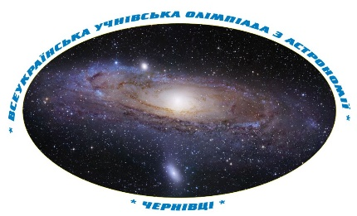 | Департамент освіти і науки Чернівецької облдержадміністрації  Інститут післядипломної педагогічної освіти Чернівецької області  II етап Всеукраїнської учнівської олімпіади з астрономії 2018/2019 н.р.
10 клас
І тур
Завдання 1-10 мають п’ять варіантів відповіді, серед яких лише один правильний. Позначте правильну, на Вашу думку, відповідь. Всі необхідні розрахунки можна виконувати на чернетці.

1. Найменша сонячна пляма має видимий діаметр 0,7". Вкажіть значення лінійного діаметру цієї плями в км.
А | Б | В | Г | Д
600 | 500 | 550 | 650 | 200
Відповідь: Б – 500

2. Коли Земля знаходиться на min відстані від Сонця?
А | Б | В | Г | Д
січень | березень | травень | червень | грудень
Відповідь: А – січень

3. Знайдіть найбільшу висоту, якої досягає Сонце впродовж року на північному полярному колі.
А | Б | В | Г | Д
0˚ | 70˚18´ | 46˚52´ | 25˚26´ | 90˚
Відповідь: В – 46˚52´

4. Визначити висоту ареостаціонарної орбіти в кілометрах, якщо період обертання Марса навколо власної вісі 24 год 37 хв.
А | Б | В | Г | Д
15 000 | 16 000 | 17 000 | 18 000 | 20 000
Відповідь: В – 17 000

5. Коли Земля рухається з mах швидкістю по орбіті навкруги Сонця?
А | Б | В | Г | Д
грудень | січень | березень | червень | вересень
Відповідь: Б – січень

6. Зоря якого кольору мають найвищу температуру на поверхні?
А | Б | В | Г | Д
червоні | померанчеві | жовті | білі | сині
Відповідь: Д – сині

7. Відстань до найближчої до нас галактики Туманність Андромеди складає 2,3 млн. світлових років. Чому дорівнює ця відстань у кілопарсеках?
А | Б | В | Г | Д
7000 | 7500 | 7 | 70 | 700
Відповідь: Д – 700

8. В якому сузір’ї знаходиться зоря Дубхе?
А | Б | В | Г | Д
Малий Пес | Великий Пес | Мала Ведмедиця | Велика Ведмедиця | Орел
Відповідь: Г – Велика Ведмедиця

9. 22 червня Сонце піднялось на максимальну висоту 60⁰ над горизонтом. На яку максимальну висоту воно підніметься в цьому ж пункті 22 грудня?
А | Б | В | Г | Д
36⁰ 33/ | 60⁰ | 23⁰ 27/ | 13⁰ 06/ | Визначити не можливо
Відповідь: Г – 13⁰ 06/

10. При прольоті комети біля Сонця її хвіст...
А | Б | В | Г | Д
Спрямований в бік Сонця | Спрямований від Сонця | Спрямований в бік руху комети | Спрямований вздовж траєкторії руху | Зникає
Відповідь: Б – Спрямований від Сонця

